**TRƯỜNG CAO ĐẲNG FPT POLYTECHNIC**

**🕮**

**LAB**

MÔN HỌC : Lập trình Python

MÃ MÔN : DAT 201

Báo Cáo Bài Tập môn Học

**Sinh viên thực hiện :**  *Trần Gia Lạc*

**MSSV :** *Ps31064*

**Nhóm:** 2

**Giảng viên hướng dẫn :** *Trần Văn Huy*

**Mục Lục**

MỤC TIÊU: 3

PHẦN I 3

Bài 1 (2 điểm) 3

Bài 2 (2 điểm) 4

Bài 3 (2 điểm) 5

Bài 4 (2 điểm) 6

# MỤC TIÊU:

Kết thúc bài thực hành này bạn có khả năng

* Nắm được cách tạo và gọi hàm
* Biết cách sử dụng tham số truyển vào hàm
* Nắm được cách tạo và sử dụng hàm lamda
* Biết cách tạo và sử dụng mô-đun
* Tổ chức chương trình với menu
* Quản lý ngoại lệ

# PHẦN I

## Bài 1 (2 điểm)

Viết một hàm để tính tiền nước sinh hoạt theo phương pháp lũy tiến. Tham số

truyền vào hàm là số nước sử dụng trong tháng.

**HƯỚNG DẪN:**

* Sử dụng kiểu dữ liệu tuple để lưu giá bán lẻ nước sạch sinh hoạt

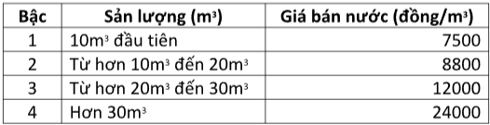gia_ban_nuoc = (7500, 8800, 12000, 24000)

✓ Cách tính tiền nước như sau:

Nếu số nước sử dụng trong tháng (sản lượng) &lt;= 10 thì tiền nước =

sản lượng * giá bán nước bậc 1

* Nếu số nước sử dụng trong tháng từ hơn 10 đến 20 thì tiền nước =

10 * giá bán nước bậc 1 + (sản lượng – 10) * giá bán nước bậc 2

Nếu số nước sử dụng trong tháng từ hơn 20 đến 30 thì tiền nước =

10 * giá bán nước bậc 1 + 10 * giá bán nước bậc 2 + (sản lượng – 20)

* giá bán nước bậc 3

* Nếu số nước sử dụng trong tháng &gt; 30 thì tiền nước = 10 * giá bán

nước bậc 1 + 10 * giá bán nước bậc 2 + 10 * giá bán nước bậc 3 +

(sản lượng – 30) * giá bán nước bậc 4

* Sử dụng hàm để tính tiền nước sinh hoạt cho 1 số trường hợp, ví dụ số

nước sử dụng trong tháng là 12, 23, 34 m 3

**Bài làm:**

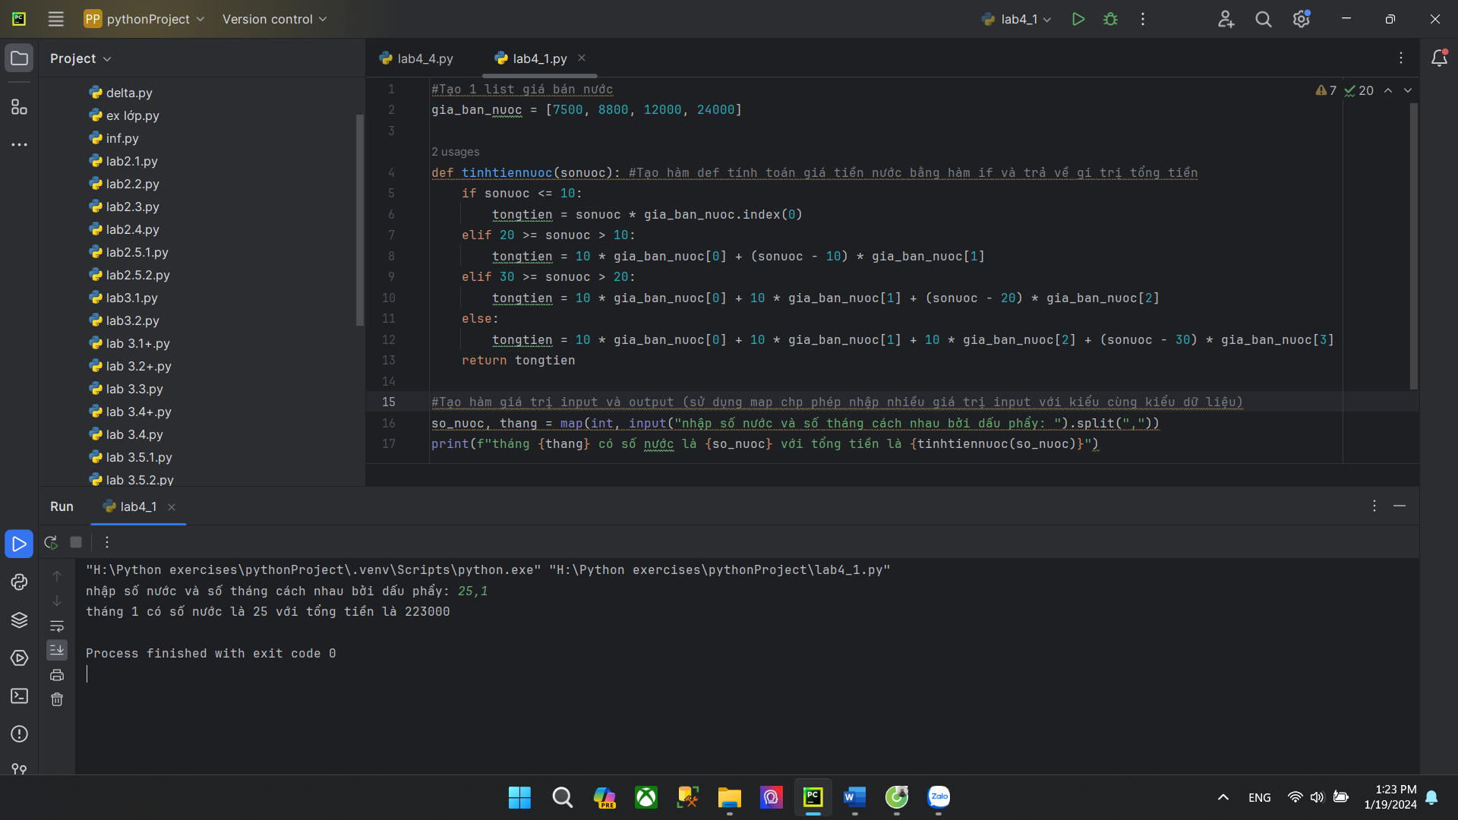

## Bài 2 (2 điểm)

Một xí nghiệp cần sản xuất 3 loại bánh: bánh đậu xanh, bánh thập cẩm và bánh

dẻo. Lượng nguyên liệu đường, đậu cho một bánh mỗi loại như sau:

Nguyên liệu Bánh đậu xanh Bánh thập cẩm Bánh dẻo

|  |  |  |  |
| --- | --- | --- | --- |
| Nguyên liệu | Bánh đậu xanh | Bánh thập cẩm | Bánh dẻo |
| Đường | 0.04 kg | 0.06 kg | 0.05 kg |
| Đậu | 0.07 kg | 0 kg | 0.02 kg |

1. Viết một hàm để tính nguyên liệu cần thiết để làm 1 hộp bánh.
2. Sử dụng kiểu dữ liệu tập hợp để lưu lượng nguyên liệu cho từng loại bánh Tham số truyền vào là số lượng bánh đậu xanh, bánh thập cẩm và bánh dẻo có trong hộp.
3. Nguyên liệu cần thiết để làm 1 hộp bánh được tính như sau:

* Đường = Số bánh đậu xanh * 0.04 + Số bánh thập cẩm * 0.06 + Số bánh dẻo * 0.05
* Đậu = Số bánh đậu xanh * 0.07 + Số bánh thập cẩm * 0 + Số bánh dẻo * 0.02

1. Kết quả trả về là một biến kiểu dictionary, ví dụ nguyen_lieu = {“sugar”: 1, “bean”: 2}

**Bài làm:**

## Bài 3 (2 điểm)

Viết chương trình nhập vào một dãy số nguyên từ bàn phím. Sử dụng hàm lambda để lọc ra các số chẵn từ dãy số. Xuất kết quả ra màn hình.

HƯỚNG DẪN:

* Thông báo lỗi nếu người dùng không nhập vào số nguyên
* Sử dụng hàm filter để lọc danh sách:

new_list = list(filter(lambda x: (x % 2 == 0) , my_list))

Trong đó:

filter là hàm có sẵn trong Python, nhận một hàm và một danh sách làm đối số. Hàm được gọi với tất cả phần tử có trong danh sách và một danh sách mới được trả về chứa các phần tử mà hàm đánh giá là True.

CÁC YÊU CẦU NÂNG CAO (KHÔNG BẮT BUỘC)

* Cho phép người dùng nhập không giới hạn số phần tử của dãy số. Khi muốn dừng việc nhập dữ liệu, người dùng nhập vào ký tự s hoặc S (stop).

**Bài làm: (Bài đã bao gồm yêu cầu nâng cao)**

## Bài 4 (2 điểm)

Viết chương trình tổ chức 1 thực đơn (menu) gồm 3 chức năng để gọi 2 bài của Phần 1 và 1 chức năng để thoát khỏi ứng dụng.

HƯỚNG DẪN:

* Sử dụng lệnh import để khai báo sử dụng mô-đun chứa các hàm đã viết trong bài 1, bài 2 và bài 3. Màn hình thực đơn như sau:
* Viết mã để nhận vào 1 số từ 1 đến 3
* Sử dụng lệnh if để gọi đến các hàm chức năng tương ứng
* Thông báo lỗi nếu người dùng không nhập vào số hoặc số có giá trị ngoài khoảng từ 1 đến 3.

**Bài làm:**

